No me deixes caer na tentación
Xesús: comezamos a Coresma, 40 días para preparar a Semana Santa, a celebración da túa morte e resurrección.
Pídesnos que fagamos un proxecto de vida no que melloremos a nosa relación con Deus, cos outros e connosco mesmos.
No evanxeo deste primeiro domingo advírtesnos que a Coresma é camiñar contracorrente da moda, do fácil, do que fan case todos.
Tamén nos lembras que hai que deixar atrás o poder, a fama, as riquezas e o prestixio que me seducen e me fan caer e ser un infeliz.
Non nos deixes, Xesús, caer na tentación de esquecernos de Dios, de non rezar, de valorar máis as cousas que o espiritual.
E líbranos do mal, para que a nosa fe sexa máis forte que as dificultades e o noso amor sexa servizo e entrega a mancheas.
Xesús, ensíname a confiar en ti, coa túa axuda non caerei na tentación.
.
También nos recuerdas que hay que dejar atrás el poder, la fama, las riquezas y el prestigio que me seducen y me hacen caer y ser un infeliz.
No nos dejes, Jesús, caer en la tentación de olvidarnos de Dios, de no rezar, de valorar más las cosas que lo espiritual.
Y líbranos del mal, para que nuestra fe sea más fuerte que las dificultades y nuestro amor sea servicio y entrega a manos llenas.
Xesús, enséñame a confiar en tí, con tu ayuda no caeré en la tentación.

Te lo pedimos con María, reina de las Misiones. Amén.

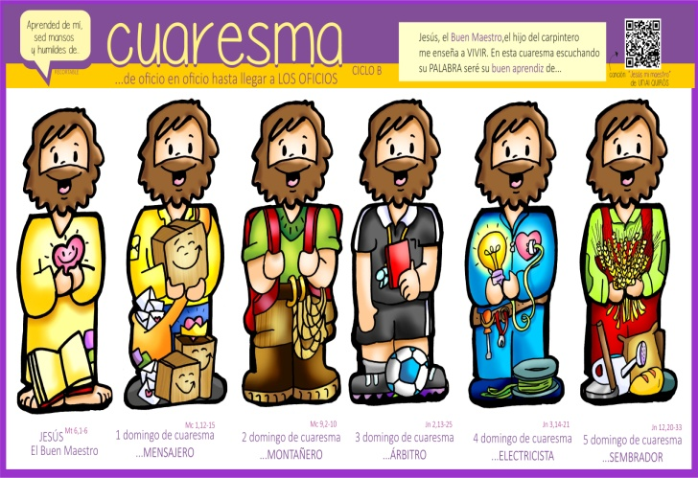

Constrúe o teu recanto coresmal
Convidámosche a realizar na casa un espazo significativo durante a Coresma e a Pascua. Prepara un lugar onde podes poñer un pano morado (en Pascua cambiarase por un branco), neste lugar pon o Evanxeo de cada domingo ou do día. Se che é posible, pon xunto á Palabra un crucifixo significativo, unha cesta onde poñeremos o que aforramos para compartir con Cáritas o Xoves Santo, e un cunco baleiro, que logo en Pascua encherémolo coa auga bendicida na Vixilia Pascual e que conservaremos durante toda a Pascua, do cal, cada día tomaremos un pouco para persignarnos e lembrar a nosa condición de bautizados, de fillos de Deus. Logo, xa en Pascua poderás poñer xunto á cruz un cirio, signo da luz de Cristo resucitado, ou ben o que che entreguen na Vixilia ou outro significativo. Así mesmo en pascua poderás adornar ese espazo con flores, signo da alegría e da vida.

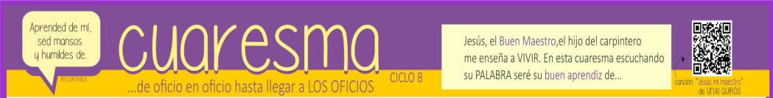





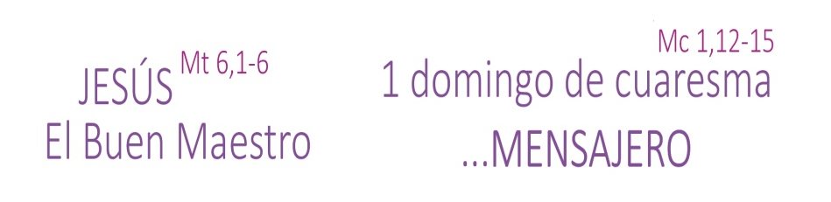

Xénese 2, 7-9; 3, 1-7: Creación e pecado dos primeiros pais.
O Señor Deus modelou o home do po do chan e insuflou no seu nariz alento de vida; e o home converteuse en ser vivo. Daquela o Señor Deus plantou un xardín en Edén, cara a oriente, e colocou nel o home que modelada. O Señor Deus fixo brotar do chan toda clase de árbores fermosas para a vista e bos para comer; ademais, a árbore da vida na metade do xardín, e a árbore do coñecemento do ben e o mal. A serpe era máis astuta que as demais bestas do campo que o Señor fixera. E dixo á muller: «Conque Deus díxovos que non comades de ningunha árbore do xardín?». A muller contestou á serpe: «Podemos comer os froitos das árbores do xardín; pero do froito da árbore que está en metade do xardín díxonos Deus: “Non comades del nin o toquedes, pola contra morreredes”». A serpe replicou á muller: «Non, non morreredes; é que Deus sabe que o día en que comades del, abriránsevos os ollos, e seredes como Deus no coñecemento do ben e o mal». Entón a muller deuse conta de que o froito da árbore era bo para comer, atraente aos ollos e desexable para lograr intelixencia; así que tomou do seu froito e comeu. Logo deullo ao seu marido, que tamén comeu. Abríronselles os ollos aos dous e descubriron que estaban espidos; e entrelazaron follas de figueira e cinguíronas. Palabra do Señor.
SalMO 50: misericordia, Señor, temos pecado.
Romanos 5, 12. 17-19: Onde abundou o pecado, sobreabundou a graza (forma breve)
Mateo 4, 1-11: Xesús xaxuou corenta días de foi tentado.
Narrador: Naquel tempo, Xesús foi levado ao deserto polo Espírito para ser tentado polo diaño. E despois de xaxuar corenta días coas súas corenta noites, ao fin sentiu fame. O tentador achegóuselle e díxolle:
Tentador: -«Se es Fillo de Dios, di que estas pedras se convertan en pans».
Narrador: Pero el contestoulle:
Xesús: -«Está escrito: “Non só de pan vive o home, senón de toda palabra que sae da boca de Deus”».
Narrador: Entón o diaño levouno á cidade santa, púxoo no beirado do templo e díxolle:
Tentador: -«Se es Fillo de Deus, tírate abaixo, porque está escrito: “Deu ordes aos seus anxos acerca de ti e sosterante nas súas mans, para que o teu pé non tropece coas pedras”».
Narrador: Xesús díxolle:
Xesús: -«Tamén está escrito: “Non tentarás ao Señor, o teu Deus”».
Narrador: De novo o diaño levouno a un monte altísimo e mostroulle os reinos do mundo e a súa gloria, e díxolle:
Tentador: -«Todo isto che darei, se te prostras e me adoras».
Narrador: Entón díxolle Xesús:
Xesús: -«Vaite, Satanás, porque está escrito: “Ao Señor, o teu Deus, adorarás e a el só darás culto”».
Narrador: Entón deixouno o diaño, e velaquí que se lle achegaron os anxos e servíano. Palabra do Señor.
(Narrador-Tentador-Xesús)

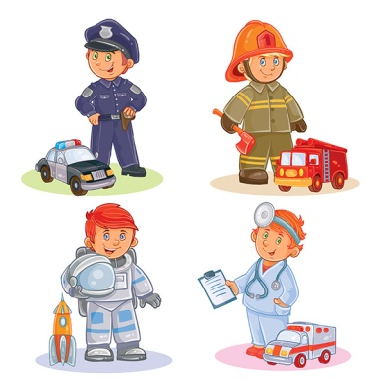



O Mestre Xesús ensíname o oficio de mensaxeiro
- VER: Os oficios
- Iniciamos o tempo de Coresma: 40 días camiñando cara á Pascua que celebraremos en Semana Santa que é o principal que celebra. Da man de Fano achegarémonos a Xesús o Bo Mestre, o fillo do carpinteiro que nos ensina a VIVIR. Cada semana é un percorrido por diferentes oficios que exerceu Xesús. Así que seguiremos unha dinámica de “oficios”. Que é un oficio? É un traballo, unha profesión, que ten unha parte manual. Así que non se trata só de aprender senón tamén de practicar. Temos un mestre e nós somos os aprendices que imos coñecendo o oficio e aprendendo a exercelo. Que sabes da coresma? Que oficios che gustan máis?
Material oficios de Fano: https://odresnuevos.es/2024/02/05/material-cuaresma-fano-2024/
2. XULGAR: Xesús ensínanos o oficio de mensaxeiro
- No 1º domingo de Coresma, lendo o evanxeo descubrimos que Xesús dinos que fixo a súa preparación no deserto durante 40 días. Alí deixouse tentar polo mal antes de predicar. Pero El lendo o Evanxeo descobre a forma de VIVIR e dínolo: “convertédevos e crede no Evanxeo”.
Mc. 1,12-15, Fundación Ramón Pané, película: https://youtu.be/7S30YDCaGYA
QUE NOS QUERE DICIR XESÚS?
- Na Coresma imos ser “aprendices” do noso “Bo Mestre”. Como home que era, Xesús aprendeu e practicou de Xosé o oficio de carpinteiro. Pero como Deus que era exerceu diversos oficios para ensinarnos como vivir. A Coresma vai ser o noso período como “aprendices” do noso Bo Mestre.
- O Mércores de Cinza aprendemos unhas indicacións básicas para vivir en Coresma: a esmola que non é só dar do que nos sobra, a oración que non debe ser de beizos para fóra senón de corazón, falando con Deus “e o xaxún” que é privarnos do que nos estorba aprender de Deus: tele, redes sociais, comodidade… E os aprendices póñense un “uniforme de traballo”, nós recibimos a cinza na fronte para exercer ben o noso oficio de cristiáns Que vos parece?
- O evanxeo de hoxe o Mensaxeiro explícanos como facer ben o oficio de Mensaxeiro: “convertédevos e crede no evanxeo”. Así que hai que converterse, cambiar, vencer a tentación de calarnos por medo ou comodidade, de ter e ter, de usar aos demais…
Como explicar a Coresma aos nenos (Cousas de Deus): https://www.youtube.com/watch?v=q5LUTws4KrE
Cales son as túas tentacións? Como superalas?
- ACTUAR: Comecemos o noso oficio de aprendices
- Achégate este día a recibir a cinza. Fíxate como realizar esas indicacións básicas de Xesús: oración, xaxún, esmola. Faite cos debuxos de Fano para esta Coresma, recorta o de cada domingo e trata de descubrir como realizar o oficio de mensaxeiro. Fai na túa casa un recanto coresmal.
Xesús, meu mestre, Fano e Unai Quirós: http://youtu.be/watch?v=LKbp8N6puBU
Corenta días camiñando, canción: https://www.youtube.com/watch?v=NgyzpzdgUpE
Que vas facer estes 40 días? Que vas cambiar?

¿Qué vamos a hacer?

da”. ¿Qué vas a hacer? ¿Y como grupo?

